# REQUERIMIENTOS DE IMÁGENES PARA SOFTWARE DE AUTOCLAVE HORIZONTAL JPINGLOBAL 680L

El software de la autoclave horizontal de 680L está diseñado para programar, monitorear y controlar todas las funciones y variables que influyen en un ciclo de esterilización.

En una autoclave es posible realizar distintos ciclos de esterilización dependiendo del material o la carga que se desea esterilizar. Para este equipo en específico se va a manejar cuatro (10) ciclos fijos y veinte configurables.

A continuación se describen las pantallas que aparecen a lo largo del software, iniciando desde la pantalla de bienvenida y finalizando en la pantalla de funcionamiento. Vale la pena mencionar que la resolución del Display utilizado es de 800X480px.

A lo largo de las pantallas se pueden crear botones con formas diferentes a un cuadrado, para ello se requiere la imagen de cada botón suponiendo que es cuadrado en la cual se capte la imagen del fondo, esto es debido a que el software en el que desarrollo esto no me permite cambiar la geometría del botón ni colocar imágenes con transparencia.

1. **Pantalla de Bienvenida.**

Esta pantalla como su nombre lo indica, es la primera visualización que tiene el cliente con el equipo al momento de encenderlo. Inicialmente está planteada la siguiente Pantalla.

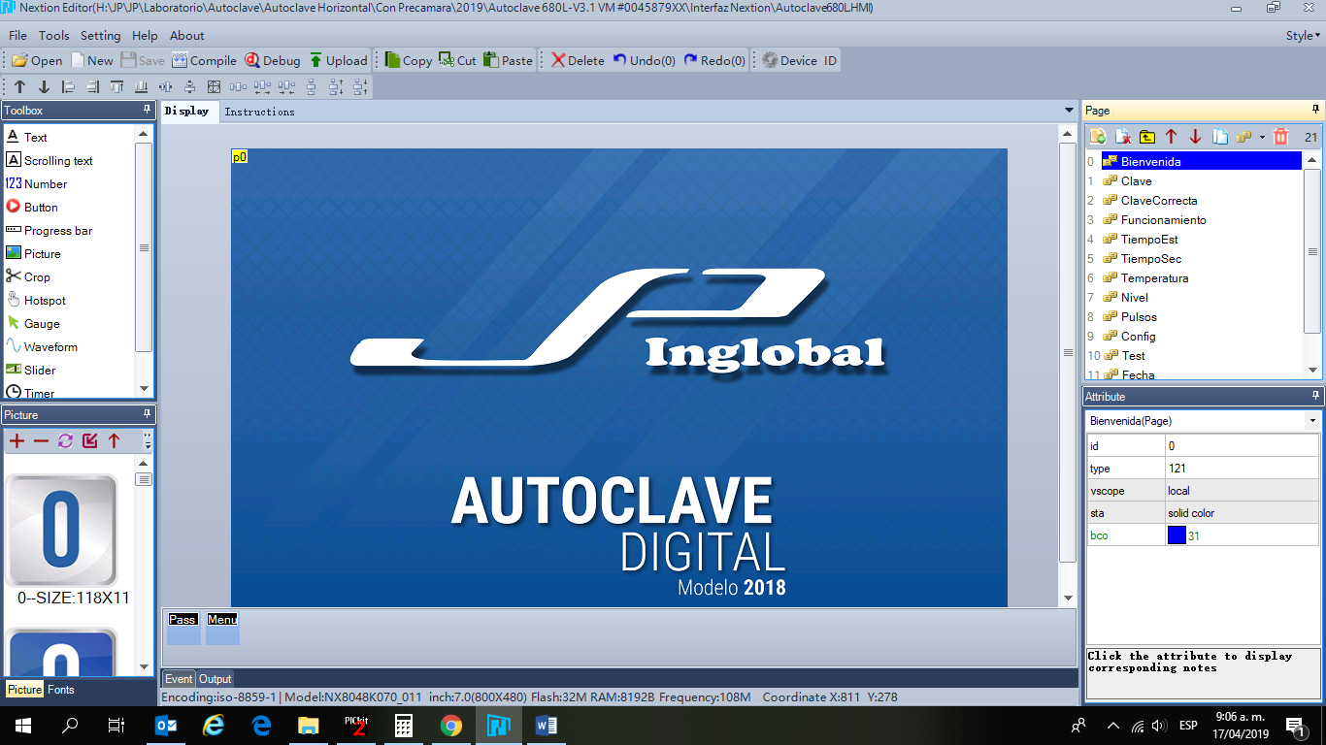

En esta pantalla tanto la imagen como el texto es estático, se requiere actualizar el logo.

1. **Pantalla de Usuarios**

Esta pantalla es en la que se selecciona que usuario va a utilizar el equipo, los cuadros en color gris son botones que identifican cada usuario, por lo cual se debe crear cada botón con su efecto correspondiente de cuando se oprima.

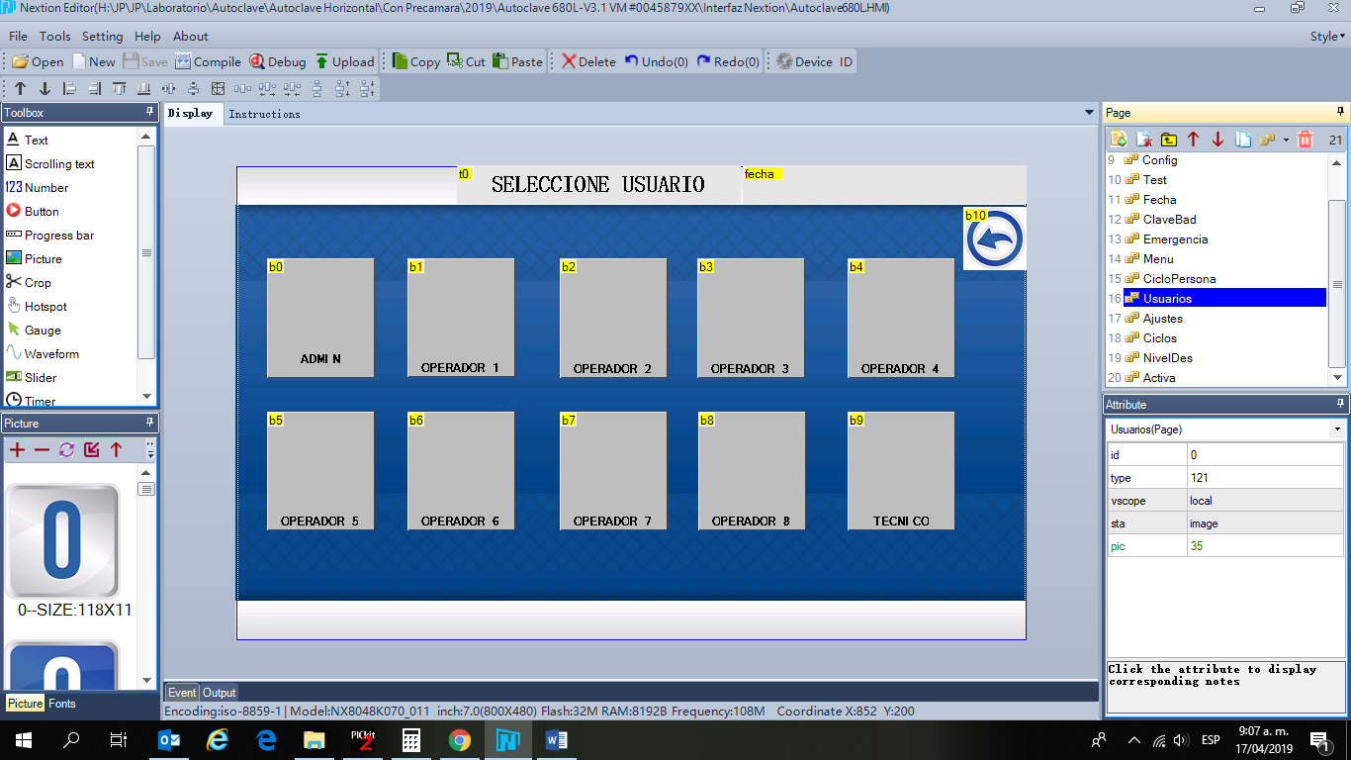

1. **Pantalla de Contraseña de ingreso**

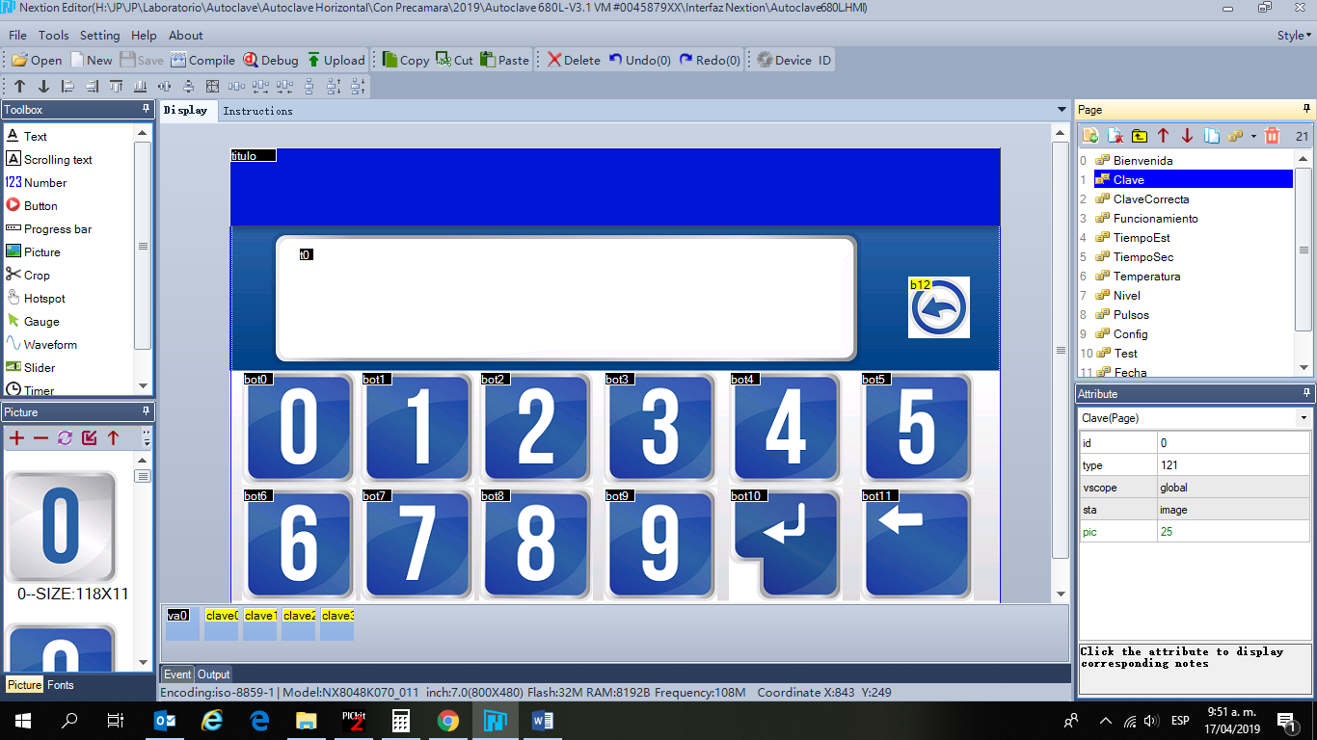

1. **Pantalla Ciclos Fijos**

Una vez ingrese el usuario se vera la siguiente imagen

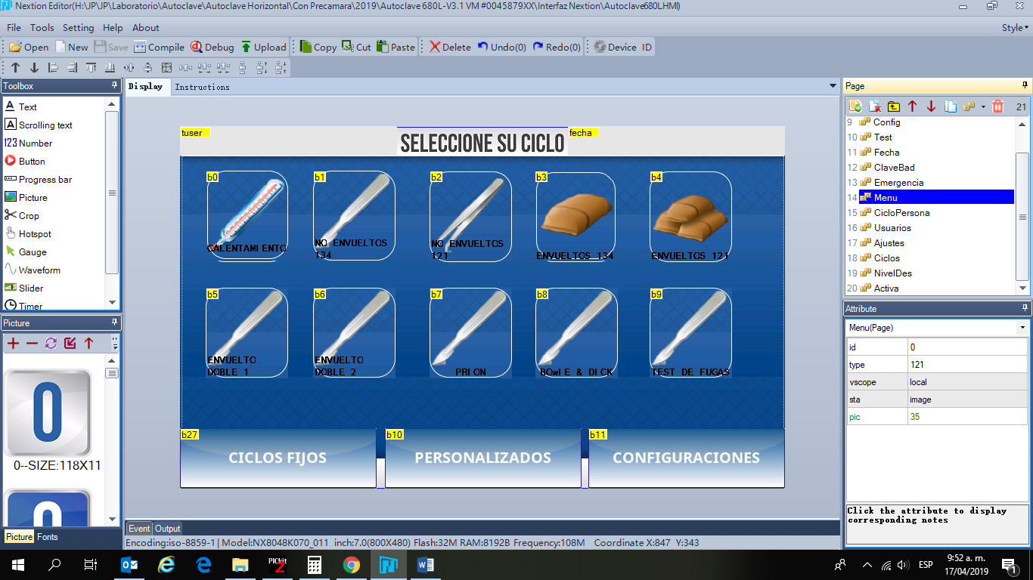

Esta es la pantalla principal donde se seleccionan los ciclos de esterilización fijos, los nombres de cada ciclo aparecen en cada recuadro. Además tiene tres botones en la parte inferior para intercambiar de pantalla. El tamaño de los botones y demás quedan a consideración suya y yo me adapto a su propuesta. Igualmente se deben crear los efectos de los botones de cuando se oprima.

1. **Pantalla Personalizados**

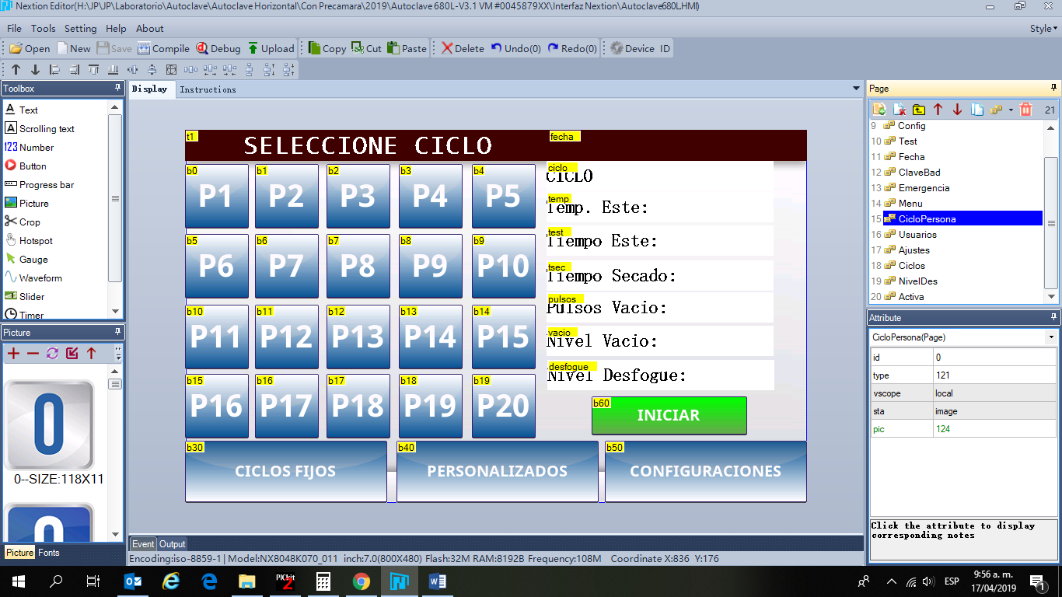

En esta pantalla se selecciona alguno de los 20 ciclos personalizados que puede crear el usuario, ademas en la parte derecha de esta pantalla aparecen los parámetros que se pueden modificar en cada ciclo. De igual forma, los 20 botones mas el botón de iniciar deben tener el efecto de cuando se oprima.

1. **Pantalla de Configuraciones**

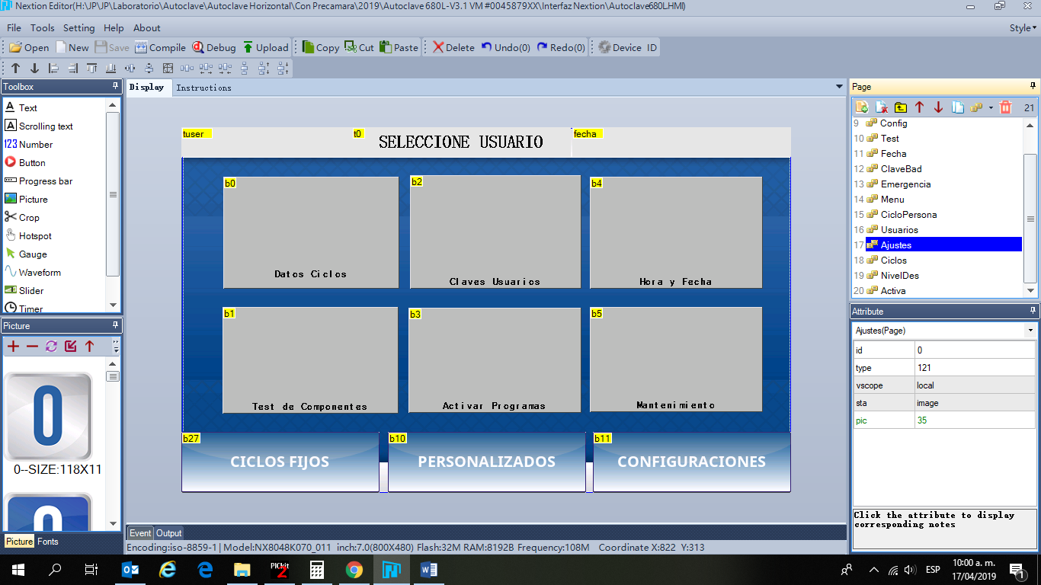

En esta pantalla se puede seleccionar cualquiera de los sub-menus que aparecen en la imagen, sería bueno que cada botón tenga una imagen alusiva al significado de cada sub-menu. De igual forma se debe crear el efecto de cuando se oprima el botón.

1. **Pantalla Datos Ciclos**

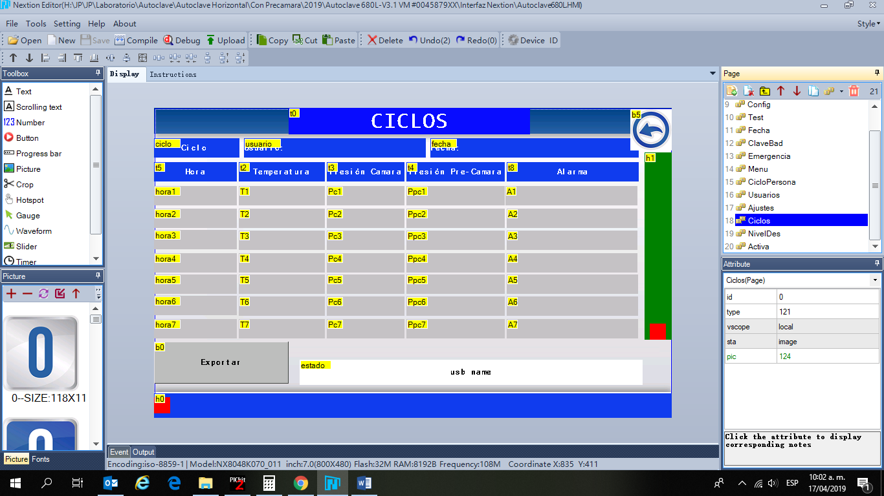

En esta pantalla se visualiza información de los ciclos realizados, como se aprecia en la imagen se creo una tabla para visualizar los datos, además tiene un botón de exportación y un cuadro de texto de estado de la exportación.

Adicional a esto tiene 2 Slider (Barras rectangulares de color verde y azul con recuadro rojo), a estos slider se les puede colocar una imagen de fondo y el cuadrado rojo también se puede cambiar por una imagen.

1. **Pantalla de Pulsos de vacio**

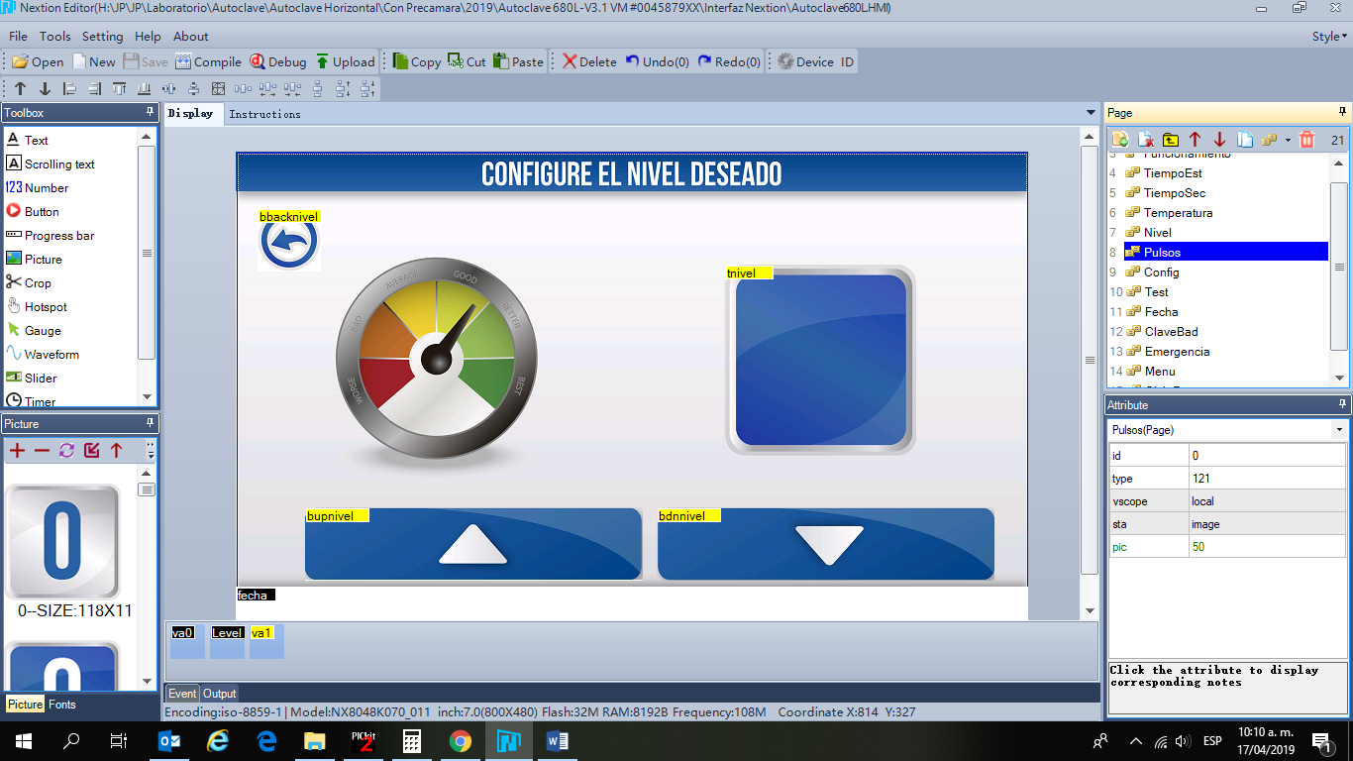

Se requiere cambiar el icono y el texto de esta pantalla por algo alusivo a “Pulsos de Vacio”, aquí se configura la cantidad de pulsos de vacío que se realizara en el ciclo.

1. **Pantalla de funcionamiento**

Se requiere actualizar el logo únicamente.

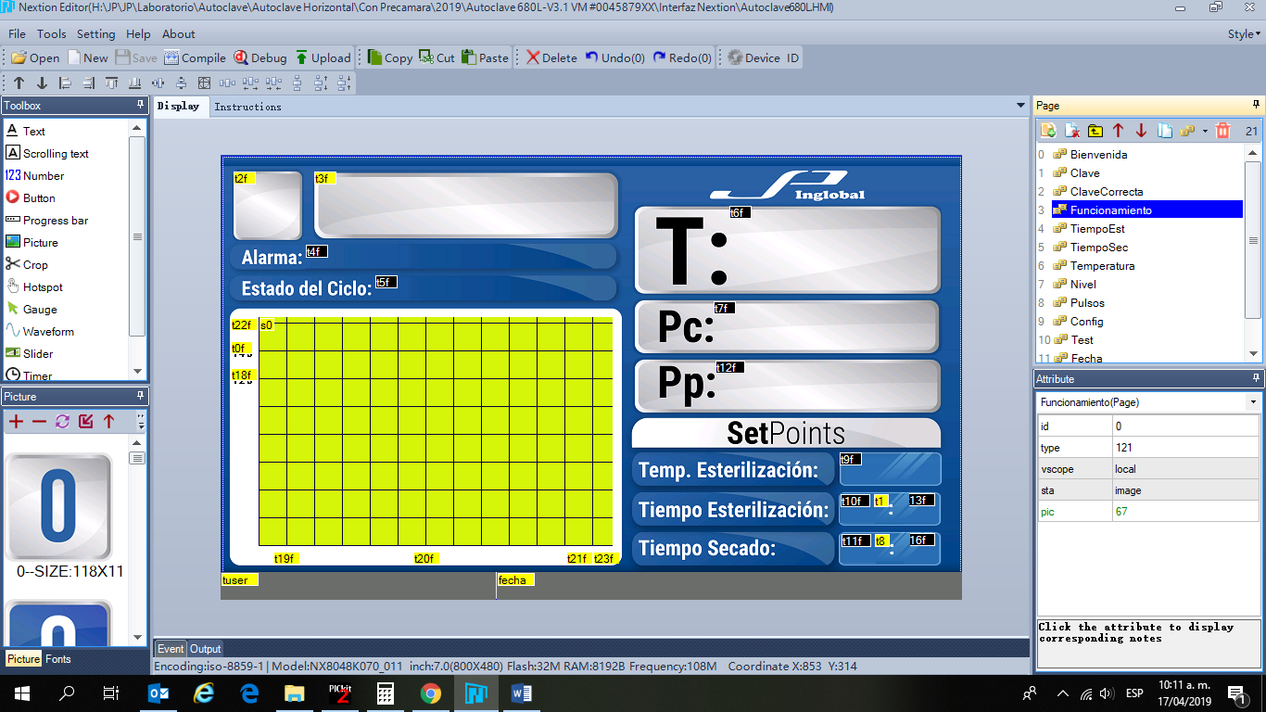

**Links de Interés:**

[**https://tuttnauer.com/sites/default/files/brochures/pharma-autoclave-tuttnauer-2015.pdf**](https://tuttnauer.com/sites/default/files/brochures/pharma-autoclave-tuttnauer-2015.pdf)